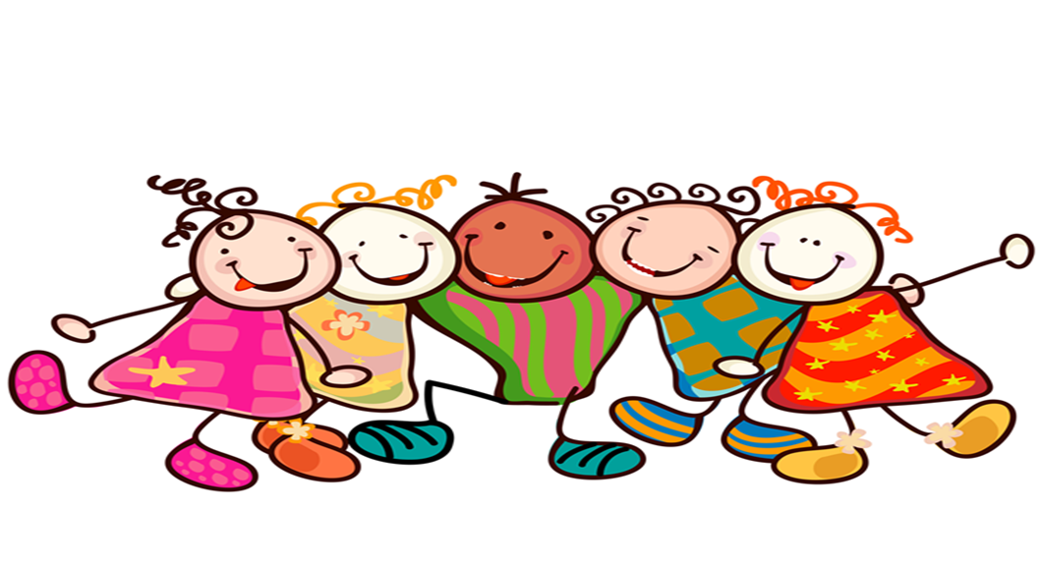
Årsplan

Christiania Barnehave Høybråten AS
2022-2023

Innhold
1. Innledning 3
2. Om barnehagen 3
3. Christiania Barnehavers visjon, grunnverdier og målsettinger 3
Vår visjon 3
Våre grunnverdier 4
Felles målsettinger 4
Estetiske fag som metode………………………………………………………………………..4
4. Barnehagens formål og innhold 6
Omsorg 6
Lek 6
Danning……………………………………………………………………………………………………7
Læring……………………………………………. 7
Sosial kompetanse 7
Kommunikasjon og språk 8
5. Barns medvirkning 8
6. Foreldresamarbeid ….9
7.Overganger...............................................................................................9
Tilvenning 9
Overgang fra småbarns- til storebarnsavdeling 9
Overgang fra barnehage til skole……………………………………………………………..9
Førskolegruppe 10
8. Planlegging, dokumentasjon og vurdering 11
9. Progresjonsplan for fagområdene 12

10. Kalender ..16
11. Kontaktinformasjon…………………………………………………………………………16

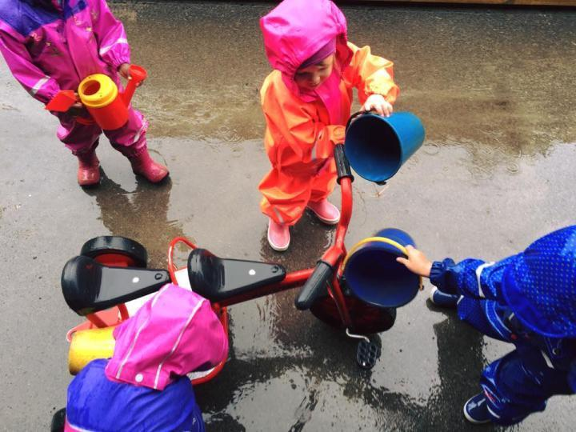

1. Innledning
Årsplanen bygger på lov om barnehager og rammeplanen for barnehagens innhold og oppgaver. Årsplanen synliggjør barnehagens arbeid med rammeplanen og egne målsetninger. Barnehagens årsplan, fastsettes av barnehagens samarbeidsutvalg.

2. Om barnehagen
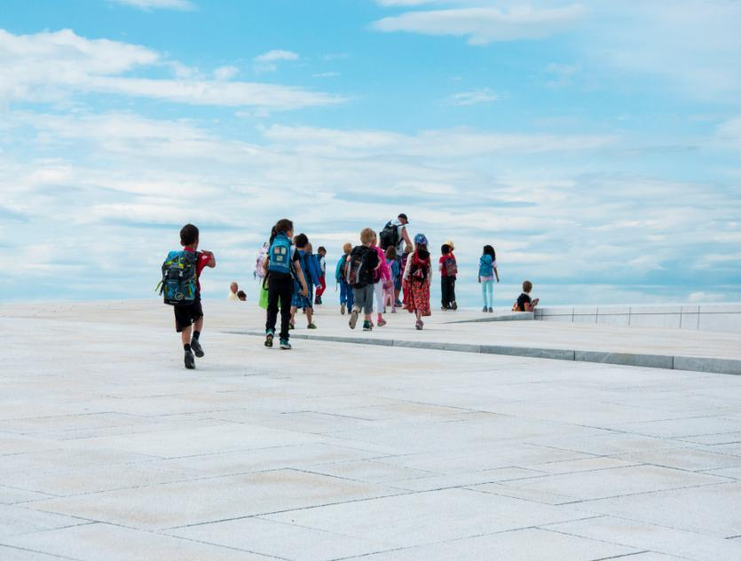
Christiania Barnehaver er en privat barnehagekjede bestående av tre barnehager som ligger på Høybråten, Nordstrand og Bjørndal. De tre barnehagene har utarbeidet en felles pedagogisk plattform.

Vi holder til i rolige og barnevennlige omgivelser i Stovner bydel og har kort vei til grøntområder.

Vi benytter oss i stor grad av musikk, kunst og drama som verktøy i vårt pedagogiske arbeid med barna. Barnehagen er delt inn tre avdelinger. Våre to avdelinger for barn i alderen 2-6 år heter Fantasia og Måneskyggen. På måneskyggen er vi 18 barn og 3 voksne og Fantasia er vi 20/22 og 4 voksne. Vår småbarnsavdeling heter Sirius og består av 15 barn i alderen 1-3 år og 5 voksne.

Barna serveres to måltider daglig, samt frukt og grønt. Barna blir servert varme måltider minimum tre ganger i uken. Vi har egen kjøkkenassistent.

Barnehagen holder stengt 2 uker i løpet av sommeren, uke 29 og 30, og i virkedagene mellom jul og nyttår. Vi holder også stengt onsdag før skjærtorsdag. Åpningstiden er fra 07.00-17.00. Det avholdes 5 planleggingsdager i året. Det vil være redusert åpningstid i uke 27 og 28. Barnehagen har 11 måneders betaling. Det betyr at alle barn tar ut minimum 4 uker ferie gjennom året. Se vedtektene for mer informasjon.

3. Christiania barnehavers visjon, grunnverdier og målsettinger

Vår visjon

Vi vil styrke barnas selvbilde og identitet. Derfor gir vi barna mulighet for allsidig utvikling av egne evner. Vi bidrar til at hvert barn kan hente frem sitt potensial, og ha en god opplevelse av seg selv. Barna skal få utvikle grunnleggende kunnskaper, ferdigheter og sosial kompetanse, slik at de med trygghet kan omgås andre og bidra til et godt fellesskap.

Våre grunnverdier

Kjærlighet
I begrepet kjærlighet legger vi tillit, trygghet, åpenhet og likeverd. Medfølelse, omtanke og respekt er selvfølgelige i en kjærlighetsfull holdning. Å ha en kjærlighetsfull holdning betyr å være åpen og aksepterende i møte med andre mennesker, og alt rundt oss.

Kreativitet
Kreativitet er skapende evne eller virksomhet, det vil si oppfinnsomhet, idérikdom og det å lage eller finne på noe nytt. Kreativitet er avgjørende for å løse problemer og utfordringer innen alle fag og i alle situasjoner og for å skape forandring og fornyelse.

Humor
Rammeplanen sier: «Barnehagen skal være en kulturarena hvor barna er medskapere av egen kultur i en atmosfære preget av humor og glede.»
En god latter forlenger livet og bidrar til glede i hverdagen.

Felles verdigrunnlag
Alle barnehager, er i henhold til rammeplanen, forpliktet til å drive barnehagen etter følgende grunnverdier: respekt for menneskeverd og
natur, åndsfrihet, nestekjærlighet, tilgivelse, likeverd og solidaritet.

Felles målsettinger

Estetiske fag som metode
Vi bruker estetiske fag som metode for utvikling og læring.
Vi tenker at alle barn er kreative og skapende.
Alle barn har også et hav av måter å både å lære- og å uttrykke seg på. Gjennom å vektlegge estetiske fag i barnehagene, tar vi dette på alvor. Vi ser at barnet gjennom direkte sansing, slik estetiske fag legger til rette for, kan lære noe mer og noe annet enn læring bare gjennom tanken. Estetiske opplevelser gir selverkjennelse som ikke er mulig å oppnå gjennom kunnskapsformidling. Estetiske uttrykk kan bidra til at barna kan si det som ikke kan sies med ord.

Musikk
Vi mener at alle mennesker er musikalske, og at musikalitet ikke har noe med ferdigheter og skolering å gjøre. Barn blir fra før fødselen eksponert for musikk gjennom mors rytmiske gange, mors stemme og lyder utenfra. Fra barnets primalskrik er grunnrytmen skapt hos det, gjennom både hjertet som slår og åndedrettet. Musikk er dermed en kunstform som følger mennesket gjennom alle deler av livet. Flere kulturer skiller ikke mellom musikk og dans, men ser dette som et hele, - dette ser vi tydelig hos de små barna, som lar musikken ufiltrert påvirke kroppen til bevegelse. Musikk er videre sterkt knyttet til fonetikk og dermed språkforståelse. Verbalspråkene er gjennomsyret av musikalske elementer, og lenge før barnet kan bruke ord, kommuniserer det med omverden gjennom musikk og kropp. Dette fortsetter også hele livet etter at verbalspråket er tatt i bruk. Musikk er et sterkt språk alene, men ledsager eller ledsages også ofte av andre uttrykksformer, som kunst, drama/teater, poesi, dans, lek og fantasering.

Drama og teater.
Arbeid med drama i barnehagen ser vi som et bredere felt enn det man tradisjonelt forbinder med teater. I boken “Drama i barnehagen” definerer Aud Sæbø drama så enkelt som: en symbolsk handling. Barnas lek er ofte i seg selv symbolske handlinger, dermed har barn allerede en iboende grunnkompetanse til videre arbeid med drama. Gjennom symbollek får barna utrykt følelser, bearbeidet inntrykk, hentet nye erfaringer, og testet ny kunnskap - fri fra virkelighetens begrensninger. Personalet må inspirere til, ta del i og videreutvikle dramaleken, og utfordre barna. Samtidig er det viktig at de voksne også er bevisst på når leken er mest fruktbar uten deres påvirkning. Eventyrfortelling og lesing gir barna gode øyeblikksopplevelser, og videre innsikt både i dagens og morgendagens kulturarv. Dette er selvfølgelig av stor betydning for språklig utvikling, men like viktig, slik vi ser det, også inspirerende næring til drama og symbollek.

Arbeid med drama kan videre være ulike aktiviteter som for eksempel improvisasjonsøvelser, figurteater og dans. Gjennom dette får barna et bredere drama- og lekerepertoar, samt trener grunnleggende kompetanser som blant annet konsentrasjon, kroppsbeherskelse og samarbeid. Gjennom oppsetning av ulike teaterforestillinger utvikles fantasi og evnen til å gå inn i roller, og barna øver på å vise seg fram i større og mindre settinger. Dette igjen kan gi positive erfaringer med det å jobbe frem mot et mål, samt øvelse i å kombinere grunnleggende sosiale kompetanser som blant annet selvtillit, prososiale handlinger, selvhevdelse og samhandling,

Kunst og håndverk.
Kunst kommer av det tyske ordet kunnen, som betyr ferdighet, og ordet er et samlebegrep for mange ulike uttrykk. I våre barnehager bruker vi ordet primært om formingsaktiviteter/visuell kunst.
Mennesker har alltid utøvet kunst, og alle barn er født med en trang til å skape. Denne trangen ønsker vi å understøtte og fremme. Ved å variere materialutvalg og veilede barna i ulike uttrykksformer, samt å gi impulser gjennom for eksempel besøk i kunstinstitusjoner, vil vi gi barna mangfoldig kjennskap til verdien av visuell kunst. Vi vil gi barna muligheten til å utøve, glede seg - og undre seg over kunst både på inn- og uttrykkssiden, - og vi vil også fremheve verdien av kunst som taktil impuls og stimulans hos små barn. Vi legger vekt på hele tiden å utvikle og kvalitetssikre den kunstneriske aktiviteten ved å være bevisste i de valgene vi gjør i vårt arbeid. Det er viktig for oss å ha respekt for det individuelle uttrykket barn skaper, og å følge opp deres kreative tanker og ideer. Slik ønsker vi å bidra til positive opplevelser knyttet til kunstnerisk arbeid, og også et positivt selvbilde. Arbeidet med kunst vil foregå i ulike prosjektarbeider der barns rett til medvirkning står sentral. Prosessen er av stor viktighet, men respekten og gleden over produktet skal også fremmes. Barnet skal få oppleve at kunst kan utøves i ulike miljøer, både ute og inne, og i mange ulike sammenhenger.

4. Barnehagens formål og innhold
Rammeplanen for barnehagen knytter begrepene omsorg, danning, lek, læring, sosial kompetanse, kommunikasjon og språk tett sammen.

Omsorg
Omsorgen skal bunne ut fra respekt for barnet. Omsorg handler om nærhet, innlevelse og anerkjennelse. Utøvelse av omsorg er for oss å gi barna trygghet og trivsel. En omsorgsfull relasjon bærer preg av lydhørhet, nærhet, innlevelse og evne og vilje til samspill.
For å oppnå dette skal vi:
- benytte våre grunnverdier i det daglige arbeidet med barna.
- bidra til at barna kan utvikle tillit til seg selv og andre.
- møte barna med åpenhet, varme og interesse.
- ivareta barnas behov for hvile.
- gi barna fysisk omsorg, så vel som psykisk.
- oppmuntre barna til å vise andre omsorg.

Lek
Det finnes ingen begrensninger for hva barn kan lære seg gjennom leken. Barnet får bearbeidet følelser og erfaringer, befestet sine kunnskaper og tilegnet seg ny kunnskap gjennom samhandling med andre barn. Barnet er skapende i leken og tar i bruk fantasi og kreativitet. Lek er også barnas måte å arbeide på.
Barnets språk utvikles gjennom å snakke i og om leken. Her tilegnes erfaring i å benytte seg av ulike uttrykksformer, ulike måter å snakke – og opptre på. Sosialt sett trenes samarbeid, forståelse og empati. Barnet får innblikk i andre sosiale miljøer og blir samtidig klar over sin egen sosiale identitet. Konsentrasjon trenes gjennom den sterke innlevelsen i leken.
Gjennom leken lærer barna å tolerere andre mennesker, deres behov og meninger. Nye vennskap oppstår. Leken gir barna trygghet og sosial kompetanse. Gjennom lekens regler læres også impulskontroll.
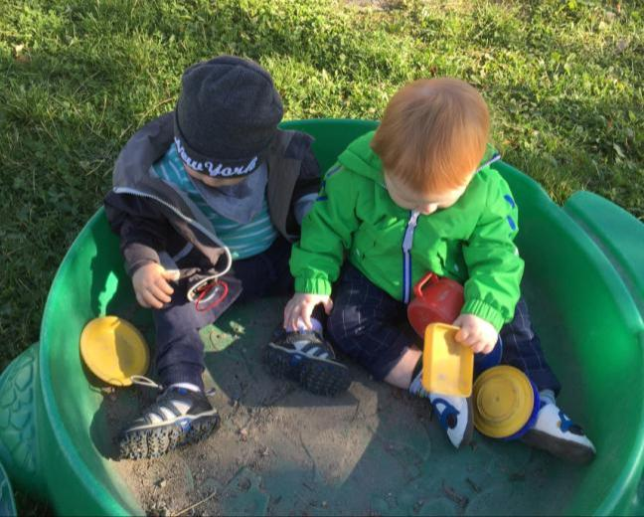

For å oppnå dette skal vi:
- sørge for at lokaler og materiell inspirerer og bidrar til god lek.
- observere og støtte barna i leken slik at de kan videreutvikle den på egne premisser.
- veilede barna i lekens samspill.
- inspirere barna til lek gjennom eventyr, fortellinger, drama, musikk og kunst.
-være bevisste vår egen rolle i leken; bidra når det trengs og trekke oss unna for å gi barna rom til å leke uforstyrret.
- anerkjenne lekens egenverdi.

Danning
Barna skal gis en følelse og oppfatning om tilhørighet i samfunnet, natur og kultur. De skal få delta i beslutninger, støttes i sin identitetsutvikling og lære seg å uttrykke egne synspunkter. Vi må tilstrebe å lære barna en balanse mellom samhold, fellesskap og det å ivareta egen identitet. Barna skal lære at felles verdier og normer er viktige for fellesskapet.

For å oppnå dette skal vi:
- styrke barnas selvbilde og identitet i deres utvikling.
- ivareta barnas unike kvaliteter.
- lære barna å respektere andres meninger og behov og gi de en forståelse av hvorfor dette er viktig.
-samtale med barna og reflektere sammen med dem.
- la barna få utvikle grunnleggende kunnskaper, ferdigheter og sosial kompetanse, slik at de med trygghet kan omgås andre og bidra til et godt fellesskap.
- gi barna gode muligheter for medvirkning i egen hverdag.

Læring
Et viktig kjennetegn ved læring er den aktive prosessen som består i at barna tilegner seg forholdsvis varig kunnskap og kompetanse. Å lære er å oppdage. Barnehagen skal påse at vi har et miljø som stimulerer til læring, utforskning, nysgjerrighet, kreativitet og mestring.
Vi bruker begrepet formell læring når personalet har en hensikt og formål med opplæringen. Hensikten er at barna skal bli påvirket gjennom en bevisst målrettet oppdragelsespraksis som skal føre frem til et forventet læringsresultat. I barnehagen står den uformelle læringsprosessen sterkt. Denne skjer spontant og kontinuerlig, og er en naturlig del av alle aktiviteter. Læring er et resultat av alle erfaringer vi gjør, på godt og vondt.

For å oppnå dette skal vi:
- tilrettelegge for varierte miljøer, materiell, opplevelser og erfaringer som barna selv kan hente kunnskap og kompetanse ut i fra.
- anerkjenne deres nysgjerrighet og kreativitet, og bygge videre på den med våre grunnverdier
- etterstrebe et godt læringsmiljø, hvor det som læres er i tråd med våre uttrykte verdier.
- sørge for både planlagt og spontan tilrettelegging, og dermed sikre progresjon i læringsprosessen.
- veilede, støtte og bidra til læring som en naturlig del av hverdagen, slik barn søker den.

Sosial kompetanse
Vi skal legge til rette for utvikling av vennskap og gode relasjoner mellom barna. Barna får trene opp sin selvkontroll gjennom å vente på tur, takle konflikter og innordne seg i fellesskapet.
Sosial kompetanse utvikles gjennom glede og humor. Barna lærer seg å tolke lekesignaler, samt vise og føle glede i leken. Barna øver daglig på empati og rolletaking gjennom lek.

For å oppnå dette skal vi:
- støtte barna i prososial adferd, som å hjelpe og oppmuntre, dele, inkludere og vise omsorg for andre.
- inspirere barna til å reflektere rundt normer og samhandling i fellesskapet.
- støtte barna i å respektere andres grenser og i å sette egne grenser.
- forebygge og motvirke mobbing, diskriminering og uheldige samspillsmønstre. Ved mistanke er personalet pliktige til å sette i gang tiltak dersom barn, foreldre eller personal mistenker slike mønstre.
- tilrettelegge for aktiviteter som gjør at barna kan øve på samhandling.
- være gode rollemodeller i måten vi omgår andre.

Kommunikasjon og språk
Kommunikasjonen med andre påvirker barnets utvikling på alle områder. Barnas ulike språk og former for kommunikasjon skal verdsettes og stimuleres i barnehagen. Det skal tilrettelegges for aktiviteter som stimulerer til en helhetlig språkutvikling.

For å oppnå dette skal vi:
- være bevisste som voksne, i vår rolle som språklige forbilder.
- sørge for at alle barn inkluderes i sosialt samspill og i samtaler.
- observere og fange opp barn som har kommunikasjonsvansker, for så å tilrettelegge og støtte dem til videre utvikling.
- sørge for å fremme barnas kompetanse i det norske språket, men også oppmuntre barna til å bruke eget morsmål.
- oppmuntre barna til og glede seg over språket gjennom litteratur, historiefortelling, drama, kunst, musikk, språkmateriell og tilrettelagte aktiviteter.

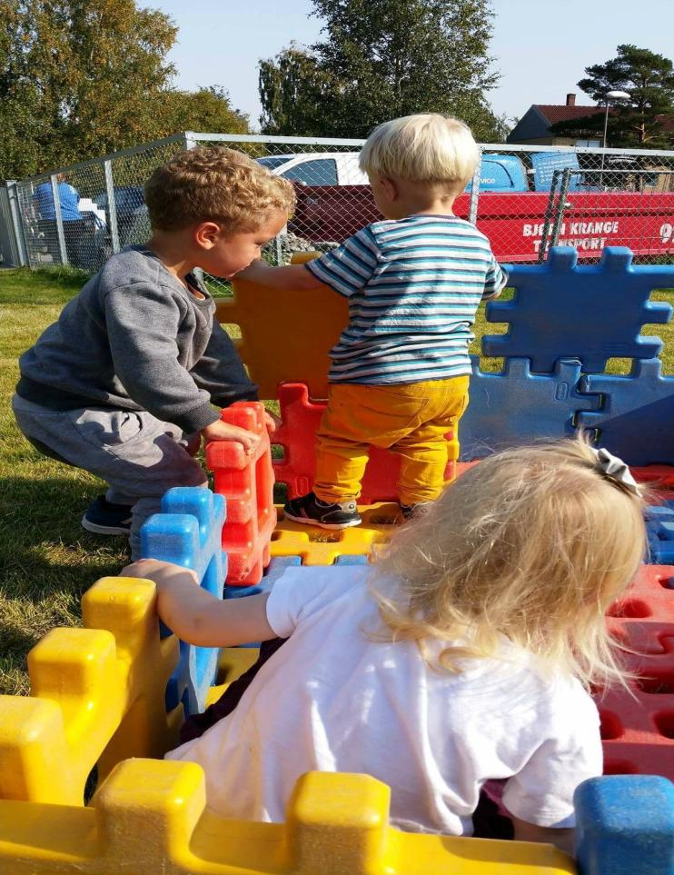
5. Barns medvirkning

Barna i våre barnehager er likeverdige med oss voksne og
skal være med å bestemme over sin egen hverdag.
Det er viktig å understreke at ansvaret for det som skjer i barnehagen ligger hos de voksne, ikke barna. Samtidig kan vi tenke at det å ha innflytelse og medvirkning handler om å sette sine egne spor. Når man setter sine egne spor i omgivelsene, erfarer man at man er noen, man erfarer at det nytter, at man kan gjøre noe med sin egen situasjon, sitt eget liv. Man beveger seg fra å lete etter andres svar til å finne sine egne. Endelig gjør man verden til sin egen, derigjennom er man ikke lenger gjest i verden, men erobrer den.

For å oppnå dette skal vi:
- gi barna mulighet til å påvirke og ha innflytelse på egen hverdag, med sine individuelle uttrykksformer.
- legge til rette for daglig og naturlig medvirkning i samsvar med alder og modningsnivå.
- anerkjenne barnas interesser og ideer.

6. Foreldresamarbeid

Vi skal samarbeide med barnas hjem, på både gruppe- og individnivå. Barnehagen og foreldrene har et felles ansvar for barnets trivsel og utvikling.

Foreldrenes rett til medvirkning må ivaretas og sikres i forhold til individuell tilrettelegging av tilbudet. Barnehagen skal begrunne sine vurderinger og ta hensyn til foreldrenes synspunkter.

Daglig kommunikasjon
Vårt mål er at barnehagen og foreldrene jobber sammen for barnets beste. Foreldrene skal oppleve å få relevant og tilstrekkelig informasjon om deres barn.

Foreldresamtaler
Vi inviterer til foreldresamtale minimum en gang per år. Det er pedagogisk leder som avholder samtalene. Viktige tema er barnets trivsel og utvikling. Dersom foreldrene ønsker det, avholder vi flere samtaler i løpet av året.

Foreldremøte
Vi holder1-3 foreldremøter per barnehageår. Vi mener det er viktig at alle foreldre kommer på disse for å skape et samarbeid omkring aktuelle temaer som angår barna både hjemme og i barnehagen. I tillegg blir også barnehagens planer fremlagt og SU- representanter blir valgt. Viktig informasjon om det daglige livet i barnehagen blir også gitt, samt at møtet er et naturlig sted for spørsmål fra foreldrene knyttet til barnehagens innhold.

Samarbeidsutvalget (SU)
Samarbeidsutvalget skal være et rådgivende, kontaktskapende og samordnende organ. Samarbeidsutvalget består av foreldre/foresatte og ansatte i barnehagen, slik at hver gruppe er likt representert. Barnehagens eier kan delta etter ønske, men ikke med flere representanter enn hver av de andre gruppene. Samarbeidsutvalget skal blant annet fastsette årsplan.

Foreldrerådet
Foreldrerådet består av foreldre og foresatte til barna i barnehagen. Foreldrerådet velger representanter til samarbeidsutvalget(SU).

Foreldrearrangementer
Vi inviterer til ulike arrangementer i barnehagen.

7. Overganger

Tilvenning
Barna skal ha en fast tilknyttningsperson når de begynner i barnehagen. Vi skal tilpasse rutinene slik at barna føler seg trygge.
Trygghet er en forutsetning for at barn skal kunne leke, lære og utforske.
Vi skal gi barna god mulighet til å knytte relasjoner til andre barn og personal.
Vi innkaller foreldre/foresatte til samtale i forbindelse med tilvenningsperioden.

Overgang fra småbarns- til storbarnsavdeling
Vi skal bidra til en trygg og god overgang for barn og foreldre/foresatte.

Overgang mellom barnehage og skole
Vi skal gi barna en så god overgang som mulig. Gjennom årlige samarbeidsmøter med skolene, får vi føringer på hva skolen ønsker at barna skal ha med seg av erfaringer og kunnskaper, før de starter på skolen. Dette tar vi utgangspunkt i når vi planlegger kunnskapsmålene for førskolegruppen. Under forutsetning om at foreldrene samtykker, leveres opplysningsskjema til skolen i forkant av skolestart.

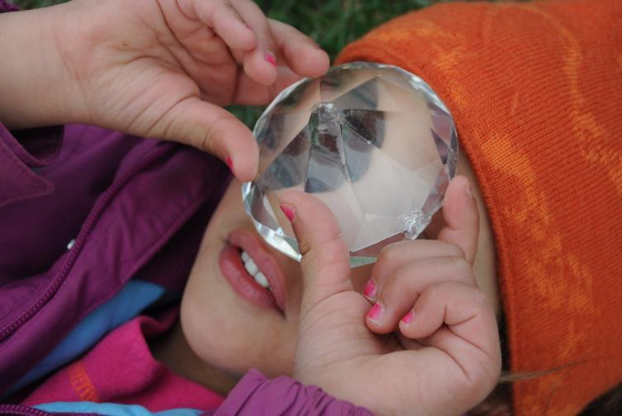

Førskolegruppe
Førskolebarna er ukentlig i egen gruppe fra midten av august. Vi setter fokus på sosial kompetanse, språk, selvstendighetstrening, medvirkning og fysisk aktivitet.
Vårt mål er at barna skal bli den beste utgaven av seg selv. Med seg fra barnehagen skal de ha lekekompetanse, empati og en visshet om at de kan bli hørt og forstått når de melder behov til andre mennesker.

Førskolegruppa skal være preget av kjærlige og engasjerte voksen som har barna i fokus.

Vi lager egen plan med tema og ytterligere innhold på høsten og førskoleforeldrene inviteres til et foreldremøte hvor innholdet blir gjennomgått.

Barnehagen samarbeider med skolene i nærmiljøet og besøker disse på vårhalvåret.

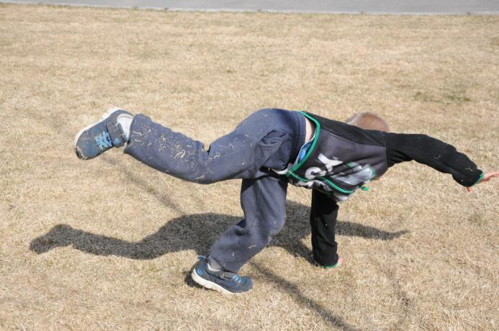

8. Planlegging, dokumentasjon og vurdering

Planlegging
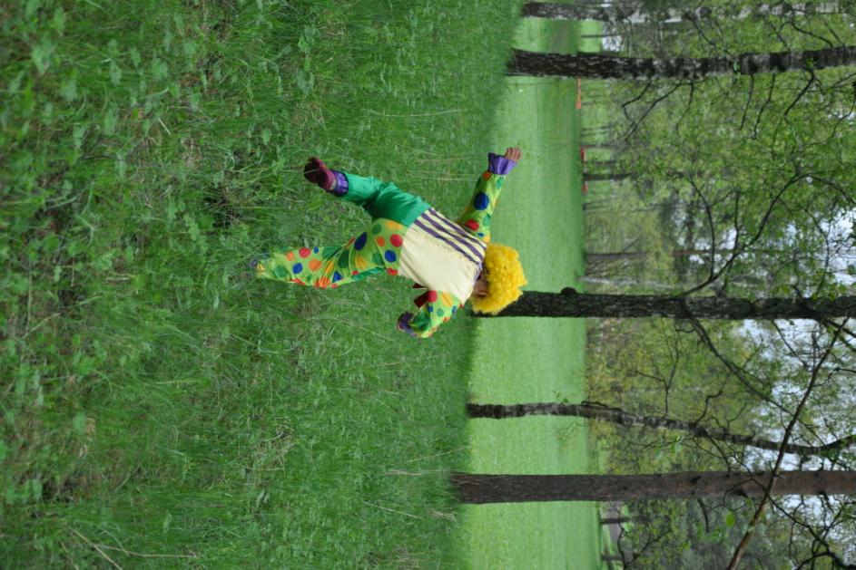
Personalet planlegger det pedagogiske arbeidet for å kunne jobbe målrettet med barnegruppen og enkeltbarn.
Vi skal tenke langsiktig og systematisk for å sikre kvalitet og progresjon. Planleggingen synliggjør hvordan barnehagen jobber med rammeplanens innhold.

Dokumentasjon
Dokumentasjon handler om å synliggjøre vår praksis. Vår dokumentasjon har flere målgrupper: barna, personalet, foreldrene og eksterne instanser. Dokumentasjon er et verktøy for å planlegge og gjennomføre tema- og prosjektarbeid, samt gi grunnlag for utvikling og progresjon.

Vurdering
Barnehagen vurderer jevnlig det pedagogiske arbeidet. Vi sikrer dermed at barnehagetilbudet samsvarer på årsplan, rammeplan og barnehageloven. Vurderingen skal skje i personalgruppen, slik at vi sikrer pedagogisk utvikling, planlegging og gjennomføring.

9. Progresjonsplan for fagområdene
Fagområdene | 1-2 | 2-3 | 3-4 | 5-6
Kommunikasjon, språk og tekst | - Engasjere barna i dialog i forbindelse med den daglige omsorgen og gjennom alle rutinesituasjoner.  - De voksne skal være bevisste i sitt språkbruk sammen med barna.  - Benytte billedbøker, synge sanger, foretelle historier, benytte konkreter, ord, rim og regler, blant annet i daglig samlingsstund.  - Tilrettelegge for godt utvalg av språkstimulerende materiell  -Bruke bilder i det fysiske miljøet for å stimulere til språktrening  - Sørge for at barna har tilstrekkelig med tid til å utfolde seg i lek. | - Legge til rette for språkfremmende dialog med barna. Bruke åpne spørsmål og oppmuntre til gode samtaler.  - Sørge for at barna har god tilgang til materiell som stimulerer til samtale og språkstimulering, som bøker, bilder, snakkepakke, språkkofferter, leker og konkreter.  - Daglig samlingsstund hvor vi synger sanger, forteller historier og blant annet tar i bruk materialer beskrevet over.  - Gi tilstrekkelig mulighet til samspill mellom barna i ulike situasjoner og ved bruk av passende lekemateriell. | - Høytlesning fra aldertilpassede bøker  - Videre utvikling av begreper og språkforståelse, hjelpe og oppfordre til bruk av språk i konfliktsituasjoner, inn og ut av lekeaktiviteter og skape relasjoner.  - Sørge for at barna har god tilgang til materiell som stimulerer til samtale og språkstimulering, som bøker, bilder, snakkepakke, språkkofferter, leker og konkreter.  - Bruke bilder og tekst i det fysiske miljøet for å stimulere språktrening  - Vi bruker spill som stimulerer språk, samhandling og turtaking  - Benytte dagtavle | - Høytlesning fra aldertilpassede bøker  - Videre utvikling av begreper og språkforståelse, hjelpe og oppfordre til bruk av språk i konfliktsituasjoner, inn og ut av lekeaktiviteter og skape relasjoner  - Sørge for at barna har god tilgang til materiell som stimulerer til samtale og språkstimulering, som bøker, bilder, snakkepakke, språkkofferter, leker og konkreter.  - Bruke bilder og tekst i det fysiske miljøet for å stimulere språktrening  - Støtte, oppfordre og gi anledning til bruk av språk og skriftspråk. Pedagogisk bruk av språkutvikling gjennom filosofi  Vi bruker trampoline og skrivedans med de største barna.  - Benytte dagtavle  - Daglig samlingsstund
Kropp, bevegelse, mat og helse | - Barna skal oppmunters og støttes til selvstendighet i daglige aktiviteter som å spise selv og kle av seg.  - Gi barna gode muligheter for å utvikle og trene opp motoriske ferdigheter gjennom aktiv fysisk lek både inne og ute.  - Gi barna gode muligheter for finmotorisk utvikling og øye- hånd koordinasjon gjennom lek med puslespill, plastelina, puttebokser, maling o.a.  - Barna skal daglig ha tilgang til sunn mat som melk, grove kornprodukter, grønnsaker og frukt.  - Barna har fast hvile- og sovestund hver dag. | - Barna skal oppmunters til selvstendighet i daglige aktiviteter som å spise selv, smøre brødskive selv og kle av/på seg.  - Barna skal delta i tilrettelagte og spontane fysiske aktiviteter ute og inne, for eksempel: kaste, hoppe, hoppe, klatre, danse og utføre hinderløyper.  - Gi barna gode muligheter for finmotorisk utvikling gjennom lek med puslespill, maling, bruke saks, øve pinsettgrep, fargelegge, perle o.a.  - Barna har fast hvile- og sovestund hver dag.  - Barna skal daglig ha tilgang til sunn mat som melk, grove kornprodukter, grønnsaker og frukt. Vi oppmuntrer barna til samtale om maten vi spiser.  - Vi oppfordrer til riktig blyantgrep ved tegning/skriving. | - Barna skal oppmuntres til selvstendighet i daglige aktiviteter som å spise selv, smøre brødskive selv og kle av/på seg.  - Videreføre forståelse for sunne matvaner og for hva matvaner egentlig betyr for kroppen/hvor mat kommer fra, hva er dårlige og gode matvaner.  - Barnehagen legger til rette, gir tid og støtte til at barna får kle på seg selv.  - Barna oppfordres til å respektere egen og andres kropper/kroppslige og mentale grenser.  - Turer i nær- og fjern områder  - Gi barna gode muligheter for finmotorisk utvikling gjennom lek med puslespill, maling, bruke saks, øve pinsettgrep, fargelegge, perle o.a  - Vi legger til rette for en daglig hvilestund for barna for at de skal få oppleve, gjenkjenne og forstå forskjell på kroppslig aktivitet og kroppslig ro. Dette kan gi seg til kjenne gjennom avslapning ved å ligge ned å høre på musikk, høytlesning fra bok og lignende. | - Barna skal oppmuntres til selvstendighet i daglige aktiviteter som å spise selv, smøre brødskive selv og kle av/på seg.  - Gjennom samtaler, og utforskning av mat, bevegelse og helse filosoferer vi rundt kropp og selvbilde.  - Barna oppfordres til å respektere egen og andres kropper/kroppslige og mentale grenser.  - Vi oppfordrer til riktig blyantgrep ved tegning/skriving.  - Balleker, bevegelsesleker og regelleker  - Turer i nær- og fjernområder  - Gi barna gode muligheter for finmotorisk utvikling gjennom lek med puslespill, maling, bruke saks, øve pinsettgrep, fargelegge, perle o.a  - Vi legger til rette for en daglig hvilestund for barna for at de skal få oppleve, gjenkjenne og forstå forskjell på kroppslig aktivitet og kroppslig ro. Dette kan gi seg til kjenne gjennom avslapning ved å ligge ned å høre på musikk, høytlesning fra bok, yoga og lignende.
Kunst, kultur og kreativitet | - Skape et trygt miljø der barna kan utforske, erfare og bli kjent med en rekke kunstmaterialer som stoffer, lys, farger, sand, vann, maling, plastelina og fargestifter.  - Vi vil benytte musikk, sanger, historier og tradisjonelle eventyr i vårt daglige arbeid.  - Alle barn skal bli verdsatt for sin kreativitet og oppfordres til å uttrykke seg fritt gjennom kunst, drama og musikk.  - Barn skal få utforske ulik udefinerte materialer som treklosser, pinner, leire, gjenbruksmaterialer | - Barna skal få erfaringer med å bruke redskaper som fargeblyanter, tusj, kritt, fargestifter, maling og ulike pensler.  - Barna skal bli kjent med grunnleggende former og farger.  - Barna skal bli kjent med historier og eventyr og delta i historiefortelling.  - Barna skal ha tilgang til utkledningstøy og andre rekvisitter som gir mulighet for å leke ut inntrykk og opplevelser | - Inspirere og motivere barna til kreativ tenkning og eget skapende arbeid, gjennom ulike uttrykksformer som kunst, musikk, dans og drama.  - Bli kjent med ulike tradisjoner, kunst og kulturuttrykk fra ulike tidsepoker.  - Bli kjent med ulike materialer, verktøy og formingsteknikker.  - Gi barna erfaring med dramatisering gjennom f. eks. teater, rollespill, hånddukker og konkreter.  - Motivere barna til å uttrykke seg gjennom musikken (sang, instrumentsspill, dans og bevegelser). | - Inspirere og motivere barna til kreativ tenkning og eget skapende arbeid gjennom ulike uttrykksformer som kunst, musikk, dans og drama.  - Legge til rette for å videreutvikle barnas kreative prosesser og uttrykk.  - Bruke ulike teknikker, verktøy, materialer og teknologi i eget skapende arbeid.  - Gi barna mulighet til å lage egne sanger og fortellinger og dramatiske fremføringer.  - Motivere barna til å uttrykke seg gjennom musikken (sang, instrumentsspill, dans og bevegelser)  - Styrke barnas selvtillit, slik at de å tørr å stå frem i gruppa.  - Gjøre barna kjent med ulike musikksjangre.
Natur, miljø og teknologi | - Barna skal få gode muligheter til å være ute, enten det er på lekeplassen, i lokalområdet, eller på tur.  - Barna skal tilegne seg basiskunnskaper om årstidene, omgivelsene og naturens elementer.  - Barna skal få mulighet til å benytte informasjonsteknologi, som nettbrett, projektor og annet. | - Barna skal gis gode muligheter for utflukter hvor de kan lære om hele fagområdets omfang.  - Barna skal lære navn på og utforske, samle, eksperimentere og leke med naturelementer som blomster, blader, pinner, kongler, jord og vann.  - De voksne skal engasjere barna i samtaler om natur, miljø og årstider.  - Barna skal få tilgang til å benytte informasjonsteknologi, som nettbrett, projektor og annet. | - Legge til rette for opplevelser og utforskning i naturen.  - Gi barna muligheten til å studere ting i naturen f.eks. dyr og planter.  - Oppfordre barna til å bruke sansene.  - Ta utgangspunkt i barnas interesse og nysgjerrighet når vi lærer dem om naturens mangfold.  - Søke informasjon om dyr, planter og naturfenomener gjennom bøker og digitale verktøy, sammen med barna.  - Lære om skiftninger i naturen gjennom årstidens gang. | - Legge til rette for opplevelser og utforskning i naturen og reflektere sammen med barna.  - Gi barna muligheten til å studere ting i naturen f.eks. dyr og planter.  - Oppfordre barna til å bruke sansene.  - Ta utgangspunkt i barnas interesse og nysgjerrighet når vi lærer dem om naturens mangfold.  - Søke informasjon om dyr, planter og naturfenomener gjennom bøker og digitale verktøy, sammen med barna.  - Gi barna forståelse for viktigheten av samspill mellom mennesker og naturen.  - Stimulere til undring og spørsmål i forhold til teknikk og fysikk, gjennom eksperimentering.  - Utvikle ferdigheter i bruk av digitale verktøy.
Etikk, religion og filosofi | - Alle barn skal respekteres for den de er, uavhengig av etnisitet, kjønn eller foreldres religion.  - De voksne skal vise kjærlighet og omsorg for barna i samtlige situasjoner og relasjoner.  - De voksne skal være rollemodeller for barna i forhold til medmenneskelighet, nestekjærlighet og respekt for andre.  - Vi markerer merkedager, høytider og tradisjoner i den kristne kulturarven og andre religioner og livssyn som er representert i barnehagen. | - Alle barn skal respekteres for den de er, uavhengig av etnisitet, kjønn eller foreldres religion.  - De voksne skal vise kjærlighet og omsorg for barna i samtlige situasjoner og relasjoner.  - De voksne skal veilede barna i grensesetting og konfliktløsning.  - De voksne skal være rollemodeller for barna i forhold til medmenneskelighet, nestekjærlighet og respekt for andre.  - Vi markerer merkedager, høytider og tradisjoner i den kristne kulturarven og andre religioner og livssyn som er representert i barnehagen. | - Jobbe med og anerkjenne uoppfordret god oppførsel, inkludering og ivaretakelse av andre i lek og sosiale situasjoner.  - Ved verdikonflikter(for eksempel i barns lek), hjelper personalet barna til å komme frem til en løsning gjennom filosofiske og sosialt utfordrende spørsmål.  - Vi jobber med filosofi om at alle barn skal ha venner og få delta i lek, uavhengig av religiøs, kulturell eller livssynsmessige bakgrunn.  - Vi markerer merkedager, høytider og tradisjoner i den kristne kulturarven og andre religioner og livssyn som er representert i barnehagen. | - Jobbe med og anerkjenne uoppfordret god oppførsel, inkludering og ivaretakelse av andre i lek og sosiale situasjoner.  - Stimulere og støtte til barnas egen håndtering av konflikter – vi jobber med å styrke barns håndtering av konflikter og finner akseptable løsninger på eget initiativ.  - Gå dypere inn i filosofisk fagstoff og jobbe konkret med dette.  - Barna skal få formidle egne fortellinger og tanker rundt temaet og vi bidrar til en bevisstgjøring på barnas egen deltagelse.  - Vi markerer merkedager, høytider og tradisjoner i den kristne kulturarven og andre religioner og livssyn som er representert i barnehagen.
Nærmiljø og samfunn | - Barna skal lære om samfunnet gjennom samtale, historier, sanger og barnebøker.  - Barna skal ha rekvisitter tilgjengelig for å kunne utforske ulike roller i samfunnet.  - Barna skal få delta på turer i nærmiljøet. | - Barna skal lære om samfunnet gjennom samtaler, historier, sanger og barnebøker.  - Vi skal snakke om de forskjellige jobbene deres foreldre har.  - Barna skal ha rekvisitter tilgjengelig for å kunne utforske ulike roller i samfunnet.  - Barna skal delta på turer i nærmiljøet og få erfaring med offentlige transportmidler. De skal være med å besøke bibliotek og bondegård. | - Motivere barna til egen medvirkning og deltakelse i barnehagens hverdag, slik at de kan utvikle trygghet til deltakelse i samfunnet.  - Bli kjent med å kjenne tilhørighet til nærmiljø og samfunn gjennom opplevelser, turer og utforsking.  - Bli kjent med at samfunnet består av mange kulturer med ulike tradisjoner, levesett, familieforhold, yrker og institusjoner.  - Gi barna like muligheter, motvirke diskriminering og fordommer. | - Motivere barna til egen medvirkning og deltakelse i barnehagens hverdag slik at de kan utvikle trygghet til deltakelse i samfunnet.  - Barna skal få erfare at deres valg og handlinger har innvirkning på dem selv og andre.  - Lære å orientere seg og ferdes trygt ved å  f. eks. kunne forstå ulike symboler og skilt.  - Få begynnende kjennskap til menneskerettigheter, samisk kultur og nasjonale minoriteter.
Antall, rom og form | - Barna skal gjøres kjent med tall, former og mønster i det daglige arbeidet.  Barna skal få erfaring med tellesanger- og regler. Vi benytter historier, flanellograf, bøker m.m.  - De voksne skal være bevisste rundt eget ordvalg i forhold til matematiske begreper i det daglige arbeidet med barna.  - Barna skal få benytte ulike materialer for å utforske former, for eksempel leker og objekter i naturen. | - Barna skal gjøres kjent med tall, former og mønster i det daglige arbeidet.  - De voksne skal benytte matematiske begreper i det daglige arbeidet med barna og i rutinesituasjoner, som bleieskift og måltider. Telle og sortere.  - Lære barna å sortere og gruppere objekter etter størrelse, form, eller farge.  - Gi barna erfaring med form og konstruksjon gjennom bygging med Duplo og andre konstruksjonsmaterialer.  - Lære om vekt, konsistens og tyngde gjennom lek og tilrettelagte aktiviteter. | - Bruke og samtale om aldertilpassede matematiske begreper – både planlagte og hverdagslige aktiviteter.  - Barna skal gjøres kjent med tall, former og mønster i det daglige arbeidet ved blant annet å eksperimentere med matematiske former og antall.  - Bruke kroppen til å utvikle sanser og romfølelse. Eksempelvis; Under bordet, ved siden av bordet, oppå bordet og så videre. | - Barna skal gjøres kjent med tall, former og mønster i det daglige arbeidet ved blant annet å eksperimentere med matematiske former og antall.  - Gå dypere inn i begreper, oppfordre og utfordre til problemløsninger og eksperimenterer med dette. (Eksempelvis – vi har en balje med vann(for tung til å bære)hvordan kan vi flytte baljen/vannet uten å løfte den?)  - Vi bidrar til problemløsninger gjennom barnas eget initiativ, medfødte løsningsbehov, stimulerer dette og styrker barns nysgjerrighet og interesse for matematikk.

10. Kalender 2022/ 2023
11. Kontaktinformasjon

Måned: | Datoer å merke seg:
August/ | 25.08: Planleggingsdag. Barnehagen er stengt.  26.08: Planleggingsdag. Barnehagen er stengt.
September | 08.09: Foreldremøte, kl. 18-19.30  Førskolegruppa (2017) møter 17.30  Uke 38: National brannvernuke
Oktober | 28.10: Fotografering  24.10: Kunstutstilling for foreldre kl. 15.30-17.00
November | 04.11-: Planleggingsdag. Barnehagen stengt  Uke 45: Førstehjelpsuke  Fra uke 48: julegleder med barna
Desember | Julegleder med barna i hele desember  13.12: Luciamarkering m/ foreldre kl. 08.00-09.00  16.12: Barnas julebord  f.o.m. 24.12 t.o.m. 02.01-22: Juleferie. Barnehagen stengt.
Januar | 02.01: Planleggingsdag. Barnehagen er stengt
Februar | Samefolkets dag: markeres 6.2  16.02: Karneval
Mars | Uke 11: markering av barnehagedagen  Uke 12 og 13: Påskegleder med barna  31.03: Påskefrokost for barn og foreldre  Barnehagen er stengt 05.04 pga påske, se under.
April | f.o.m. 05.04 t.o.m. 10.04: Påskeferie. NB: Barnehagen holder stengt onsdag før skjærtorsdag, se vedtekter.
Mai | 24.04: Markering av Id al-Fitr  16.05: Maileker i barnehagen for barna.  17.05: 17. mai. Barnehagen er stengt.  18.05: Kristi Himmelfartsdag. Barnehagen er stengt.  19.05: planleggingsdag. Barnehagen er stengt.  29.05: 2. pinsedag. Barnehagen er stengt.
Juni | 15.06: Sommerfest m/foreldre kl. 16-18
Juli | Uke 27 og 28: Redusert åpningstid, se vedtekter.  Uke 29 og 30: Barnehagen er sommerstengt, se vedtekter

Christiania Barnehave Høybråten AS
E-post: hoybraaten@christianiabarnehaver.no

Høybråtenveien 12, 1055 Oslo
Telefon 24 04 90 20

Daglig leder: Linda Therese Karlsen

Eier:
Christiania Barnehaver AS
Styrets leder:
Steffen Eriksen

Hjemmeside
http:/cbbas.barnehage.no/

Faglig ansvarlig for årsplan ved styrer: Linda Therese Karlsen

Årsplanen ble fastsatt i barnehagens samarbeidsutvalg: Sammen med daglig leder.

